Nombre: ______________________ Bloque: ________ Fecha: _____________________

**Ser y estar**

**Instrucciones:** For each picture, decide what family member it is and use *ser* to describe what the family member looks like and *estar* to say where they are located in the house.

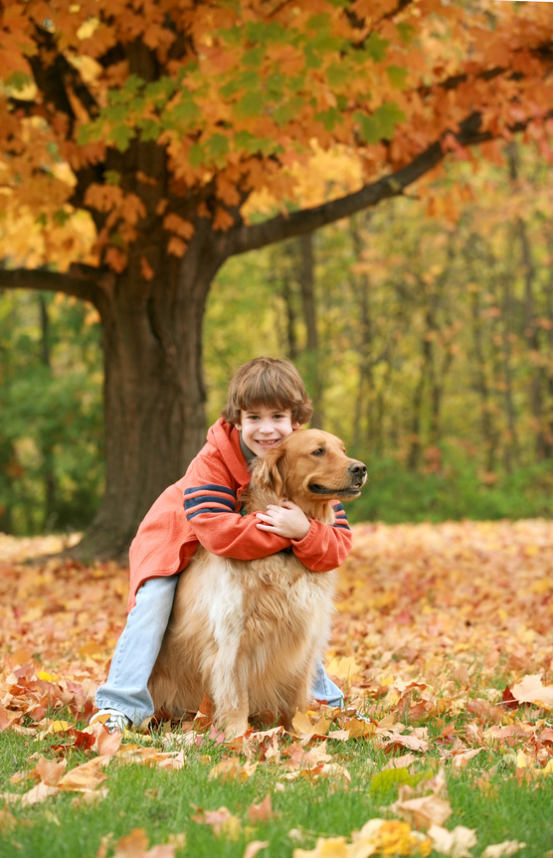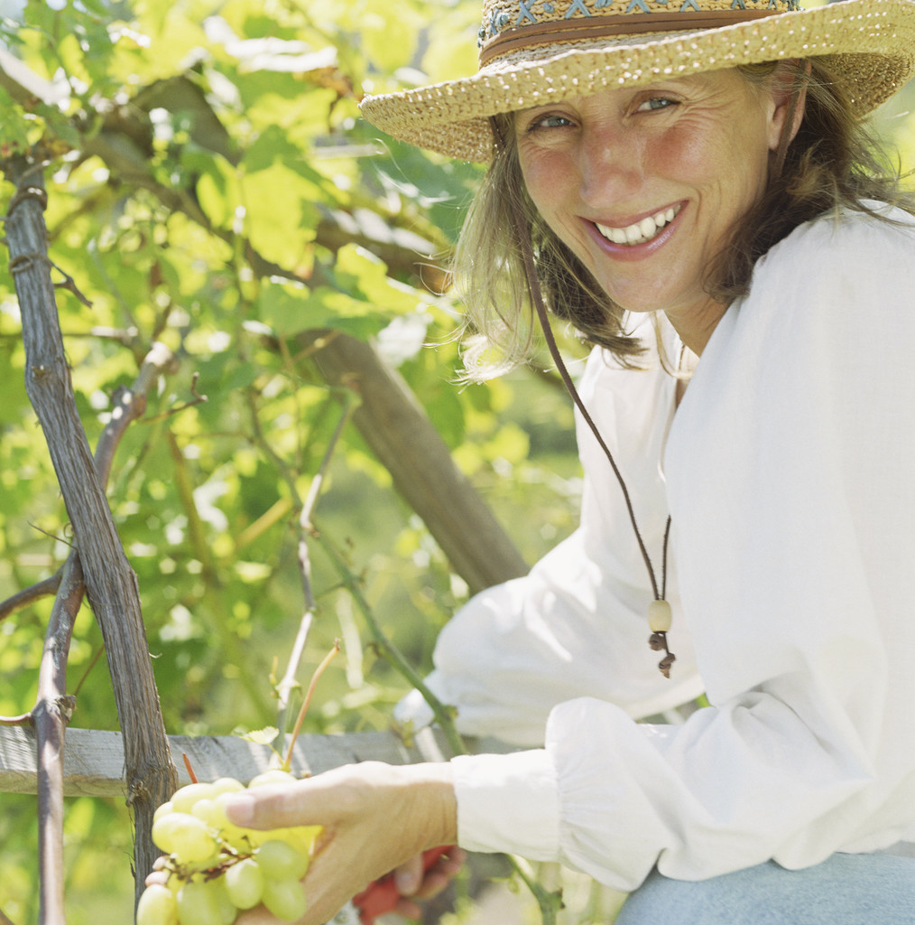

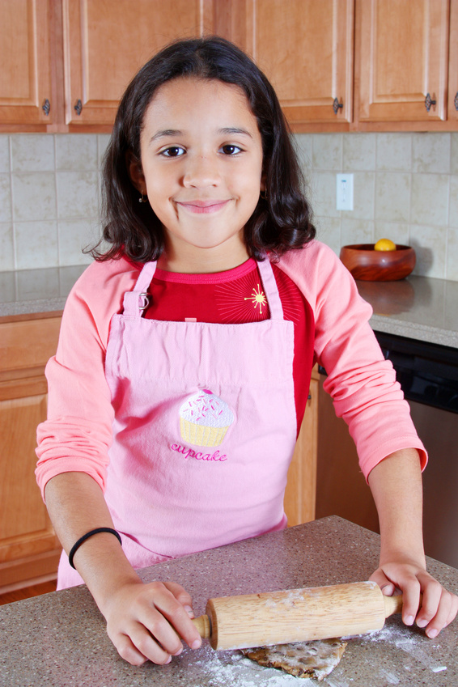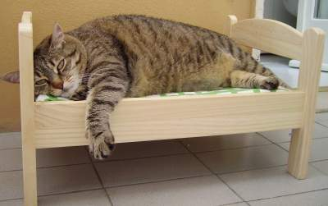

**6.**

¿Quién es?

¿Cómo es?

¿Dónde está?

**5.**

¿Quién es?

¿Cómo es?

¿Dónde está?

**3.**

**2.**

**1.**

¿Quién es?

¿Cómo es?

¿Dónde está?

¿Quién es?

¿Cómo es?

¿Dónde está?

¿Quién es?

¿Cómo es?

¿Dónde está?

**4.**

¿Quién es?

¿Cómo es?

¿Dónde está?